Новости из группы «Звёздочки»
«Летние картины из любимого пластилина»
Совместное творчество детей и родителей.
Цель:
- Развивать интерес детей и родителей к работе с пластилином по средствам продуктивной деятельности, способствовать развитию у детей творческих способностей и мелкой моторики рук.
Задачи:
- формировать навыки работы с пластилином, пробуждать интереса к лепке;
- продолжать знакомить детей с окружающим миром;
- развивать у дошкольников художественное творчество и фантазию.
План работы:
1. Предоставить родителя информацию на тему: «Чем полезна лепка»;
2. Выполнить коллективную работу с детьми «Вот оно, какое наше лето!»;
3.Организация выставки картин из пластилина «Летние картины из любимого пластилина».
Информация для родителей «Чем полезна лепка»
Для умственного развития
• Когда ребенок разминает пластилин (или другой материал) в руках, создает из него детали разных форм, присоединяет их друг к другу, сплющивает, вытягивает, развивается мелкая моторика рук. Научно доказано, что она напрямую влияет на развитие речи малыша, координацию движений, память и логическое мышление.
• Когда он создает из стандартных кусочков пластилина новые формы или смешивает цвета, развивается образное, абстрактное и логическое мышление, проявляются творческие способности.
•Когда малыш двумя руками катает шарик или колбаску, у него работают оба полушария мозга, укрепляются межполушарные связи, что, в свою очередь, способствует развитию внимания и саморегуляции.
•Когда ребенок лепит то, что сам придумал, развивается воображение, творческие способности и образное мышление.
Для здоровья и эмоционального состояния
•Занятия лепкой благотворно влияют на нервную систему, психическое и эмоциональное состояние малыша.
• Регулярные занятия спокойными играми способствуют нормализации сна и понижению чрезмерной активности, уменьшают возбудимость и раздражительность.
•Лепка позволяет «опредметить» страх и преодолеть его через физическое взаимодействие — сломать, смять фигурку или изменить ее, чтобы получилось что-то хорошее.
Совместное творчество детей и родителей на тему:
« Вот оно, какое наше лето!»

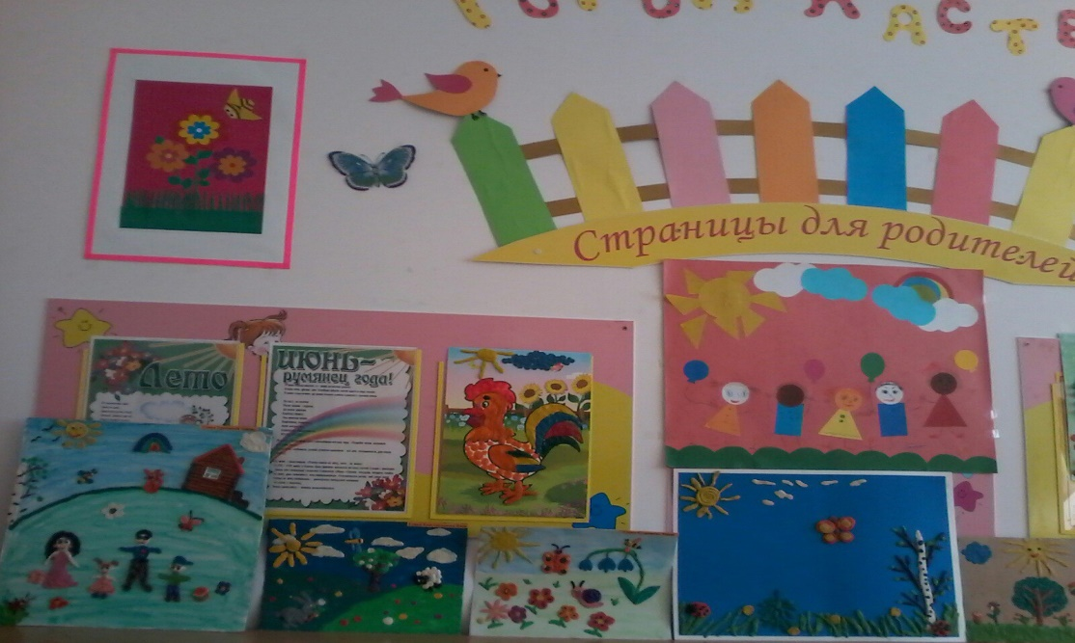

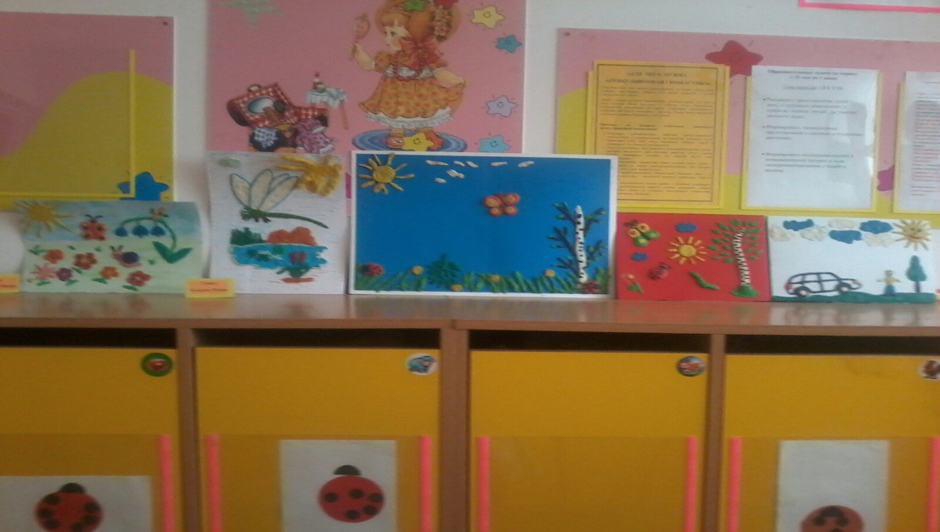
Воспитатель: Веснина А.Н.

